Hacia un Living Lab BIO TECH: El bancal elevado como prototipo de aprendizaje situado y resiliencia urbana
A Fregoso, S.¹ * y Ugalde, E.²
¹ Escuela de Arquitectura, Universidad Anáhuac Mayab, ORCID
²Escuela de Arquitectura, Universidad Anáhuac Mayab filiación
*Autor de correspondencia: sofia.fregoso@anahuac.mx

INTRODUCCIÓN

En un contexto educativo que exige integrar prácticas ecológicas en la formación académica, surge la iniciativa del Living Lab BIO TECH de la Escuela de Arquitectura de la Universidad Anáhuac Mayab.Este proyecto se concibe como un entorno dinámico de investigación-acción destinado a resolver desafíos sociales y urbanos mediante la colaboración colectiva.

Tradicionalmente, el boom tecnológico ha limitado la actividad del estudiante a interactuar con el mundo a través de pantallas..Sin embargo, la pedagogía moderna, respaldada por las neurociencias, confirma que el movimiento y la experiencia directa potencian los procesos de aprendizaje. Este trabajo narra la transición de una didáctica teórica a una basada en la acción.

CONCEPTUALIZACIÓN Y METODOLOGÍA

El Living Lab BIO TECH funciona como un "proyecto paraguas" que articula docencia, investigación y vinculación. Sus ejes son:
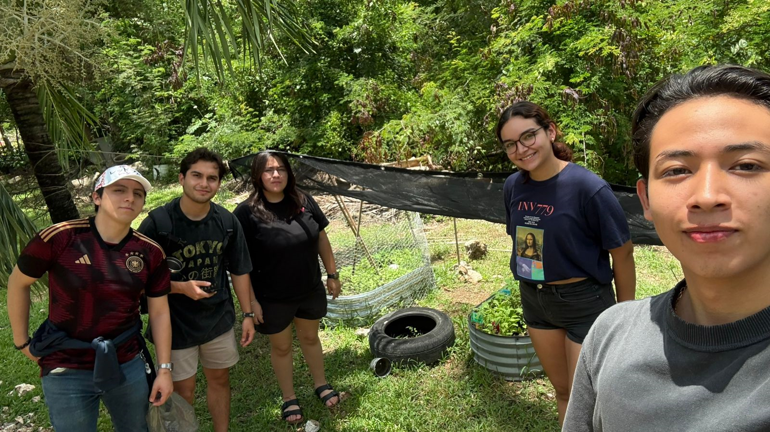
•BIO: Referencia a procesos vitales, ciclos de agua y producción alimentaria.
•TECH: Uso de la tecnología como herramienta de monitoreo y transformación positiva (sensores, bioconstrucción).
•LAB: Espacio de experimentación real donde se aprende haciendo.
La metodología implementada es el Aprendizaje Situado, que destaca la construcción social de la realidad basada en la acción práctica de la vida cotidiana. Se privilegia el "saber cómo" sobre el "saber qué", integrando a los alumnos en contextos pertinentes y reales.

EL BANCAL ELEVADO COMO EXPERIENCIA DE APLICACIÓN

Durante el semestre enero-mayo de 2025, los estudiantes de la asignatura Ciclo de Vida y Permacultura desarrollaron un proyecto práctico centrado en la construcción de un bancal elevado dentro del campus.
Este ejercicio operó como un prototipo a escala de los principios del Living Lab. Los estudiantes trabajaron con tierra abonada, humus de lombriz y semillas, conformando un sistema productivo para observar la interacción entre organismos vivos y recursos. El proceso incluyó la selección del sitio, armado de estructura y registro sistemático de observaciones.

RESULTADOS Y DISCUSIÓN

La instalación permitió comprender directamente la dinámica de un sistema permacultural en un contexto urbano..Se observara una mejora en la calidad del sustrato gracias a la lombricomposta.No obstante, el clima cálido de Mérida impuso retos de riego y exposición solar, evidenciando la necesidad de adaptar las estrategias locales al entorno.
A diferencia de las clases expositivas donde la atención solía dispersarse en tareas no relacionadas, la actividad al aire libre generó entusiasmo y una preocupación genuina por resolver problemas técnicos mediante el ingenio.

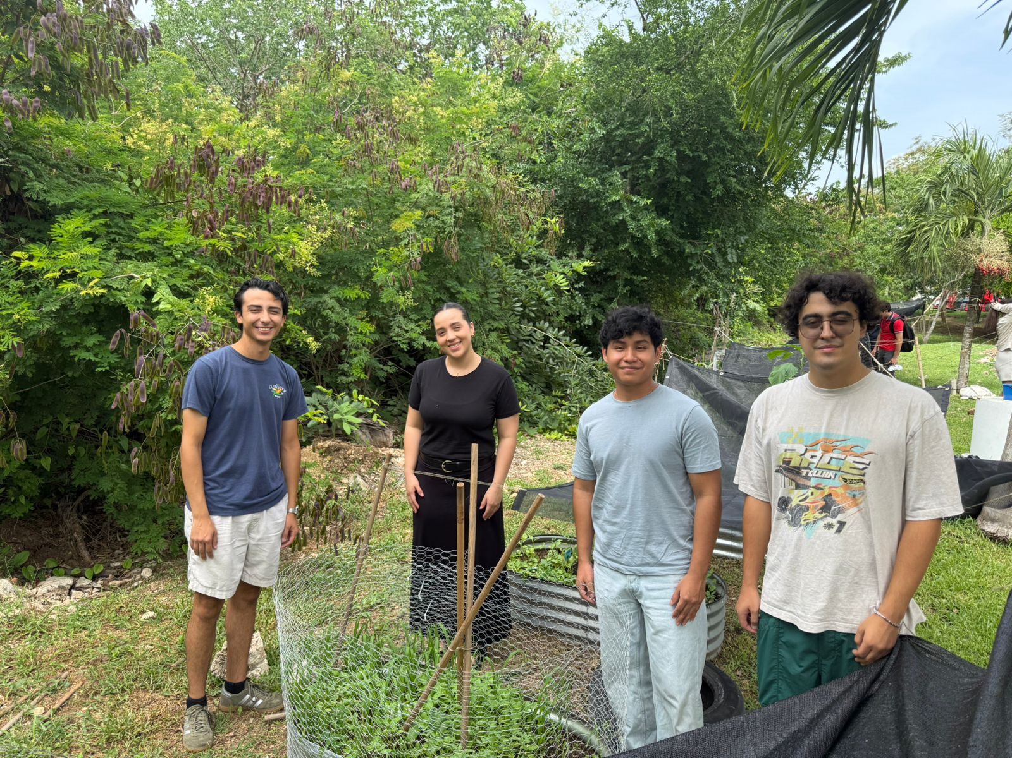
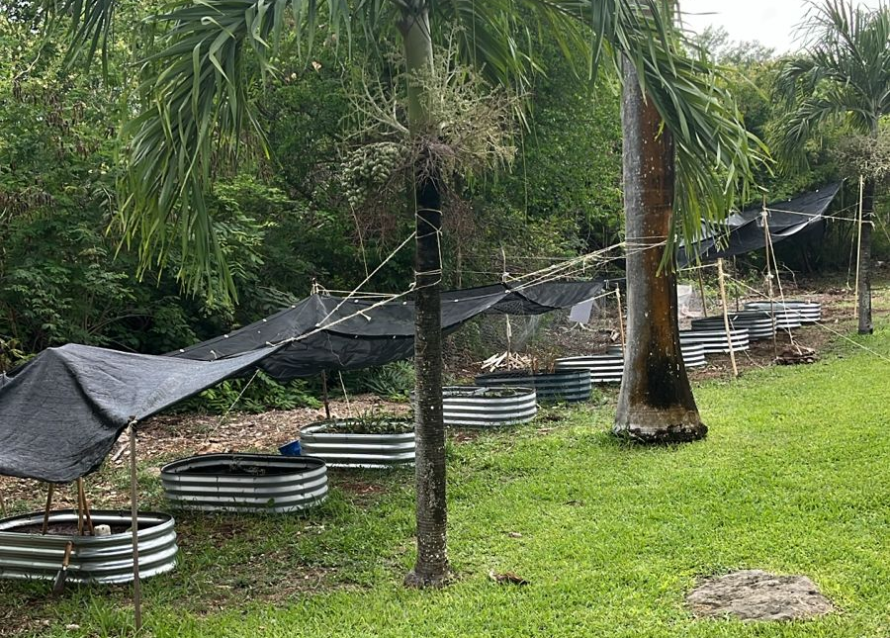

CONCLUSIÓN

El bancal elevado funciona como una herramienta didáctica efectiva para introducir la permacultura en la arquitectura. Esta vivencia reafirma el valor del aprendizaje situado post-pandemia, mostrando cómo el acto de cultivar en comunidad contribuye a formar una mirada resiliente y comprometida con la sostenibilidad. Este ejercicio representa el primer avance hacia la consolidación del Living Lab BIO TECH como nodo de innovación institucional.

REFERENCIAS

Benavides, P. y otros (2009). Estrategias para el aprendizaje significativo.
Cook, SD, y Brown, JS (1999).Tejiendo puentes entre epistemologías: La danza generativa entre saber y conocimiento.
Díaz Barriga, F. (2003). Cognición situada y estrategias para el aprendizaje significativo.
Hossain, M. (2019). Living Labs: Oportunidades y desafíos.

